淡江時報 第 1024 期
人類大歷史
一流讀書人導讀
導讀／化學系教授王文竹

138億年前的「ㄅㄤ」－大霹靂（Big Bang），從此就有了物理。過了38萬年，形成原子及分子，是化學之始。距今38億年前有生物生成，是生物學誕生。600萬年前，人類祖先和黑猩猩分道揚鑣。250萬年前人類開始用石器，30萬年前開始用火。20萬年前，現在的人屬人種：智人（Homo Sapiens）在東非出現，在7萬年前，開枝散葉的播遷到全世界。本書由此起，分成認知革命、農業革命、人類大融合統一、科學革命4大部分，共20章談人類大歷史。

認知革命：7萬年前的人類出現了語言，產生新思維和溝通模式，傳達大量環境資訊及社會關係，凝聚成更大團體及複雜合作，衍發社會行為的快速創新。1.4萬年前人類由阿拉斯加進入美洲，只不過2千年，北美洲47屬大型哺乳動物滅絕了34屬，南美洲更是60 屬剩下10屬，1.3萬年前也滅絕了其他所有人種，成為唯一的人類。

農業革命：1.2萬年前，人類馴服動植物並建立聚落。從採集狩獵到耕種養殖，擁有財產及商貿往來，5千年前出現王國、金錢、文字及多神教信仰。有趣的是現存最古老的文字是蘇美人的泥板，紀錄37個月收到大麥29,086單位。我推測是因有財產，但語言記憶易誤，才發明創造文字紀錄。

人類大融合：語言文字促進文明及文化發展，貨幣發明及使用，波斯、漢朝、羅馬等帝國建立，佛教、基督教、伊斯蘭教等宗教興起。這3種可達一致概念的秩序：經濟上的貨幣、政治上的帝國及全球性的教派，導致了人類大融合。

科學革命：5百年前，人類承認自己的無知，引發科學革命，帶來工業革命、資本主義、殖民主義，由國家和市場主導世界。動、植物快速大量滅絕，環境劇烈變遷，生物漸由「天擇」改為「智慧設計」。例如：1990年人類基因體計畫（HGP）用了美金30億、15年才完成90%，今天，在臺灣只需3週、約新臺幣15萬元，就可完成全部基因定序。

看看今天的光電科技和生物科技，改造世界有3個方式：屬於全機器的人工智慧AI已有成就、半機半生物（Cyber Organism）已大有進展、全合成生命（Synthetic Life）也已成功。「智慧設計」會成為生命的基本原則嗎？那時，人已代替上帝了。本書值得研讀及深思。
2018/05/03

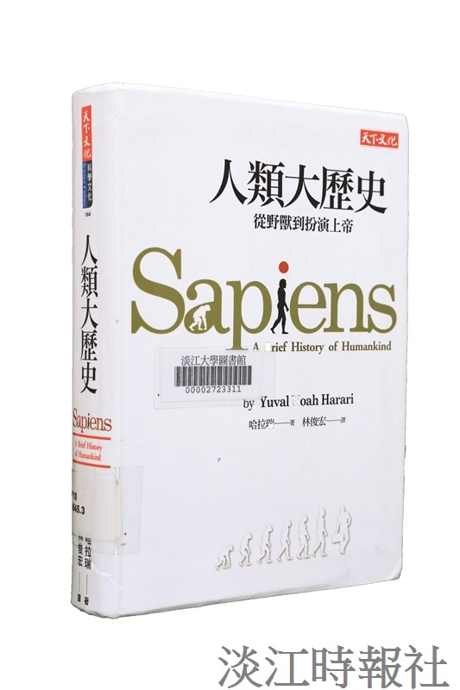
書名：《人類大歷史：從野獸到扮演上帝》?
作者：哈拉瑞（Yuval Noah Harari）?
譯者：林俊宏?
出版社：遠見天下文化?
ISBN：978-986-320-544-9?
（攝影／林俊廷）

